Муниципальное дошкольное образовательное учреждение
детский сад «Росинка»

Проект на тему:
«Удивительный мир насекомых»

Выполнил: воспитатель
МДОУ детского сада «Росинка»
Лазарова Н.А.

Мышкин 2018 год
20 сентября
Актуальность
Часто во время прогулок дети наблюдают за насекомыми. Одни с интересом их разглядывают, не боясь взять в руки. Другие испытывают страх при виде маленькой букашки. Третьи не раздумывая, уничтожают беззащитное насекомое.
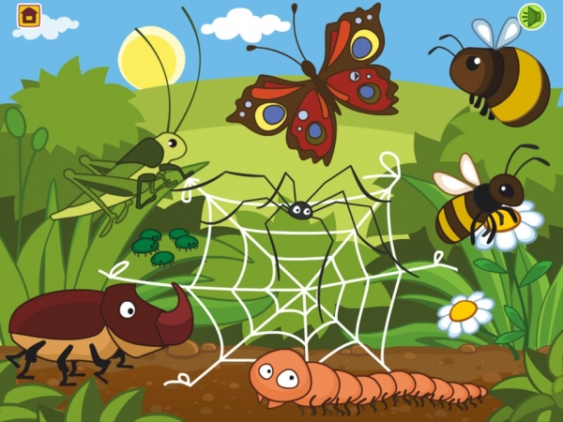
Во время бесед с детьми я сделала вывод, что не все воспитанники в достаточной степени имеют представление о жизни насекомых, их значении в природе. Поэтому возникла необходимость познакомить дошкольников с миром насекомых, привить им эмоционально-ценностное отношение к маленьким живым существам.

Цель проекта:
Обобщить и закрепить знания детей о разнообразии насекомых, их пользе и вреде для человека.
Задачи:
Образовательные:
- расширить и закрепить знания детей о насекомых, особенностях их внешнего вида и жизненных проявлениях;
-обогатить, уточнить и активизировать лексический словарь по теме;
Воспитательные:
-закрепить представления о том, что в природе нет «ненужных» насекомых, в ней все находится в равновесии;
-сформировать навыки исследовательской деятельности;
-воспитывать бережное, экологически грамотное отношение к природе;
Развивающие:
-развивать у детей эмоциональную отзывчивость, эстетическое восприятие красоты мира насекомых, связную речь, умение делать выводы; устанавливать причинно-следственные связи между объектами живой природы;
-развивать творческие способности в продуктивных видах деятельности;
-совершенствовать навыки устной речи.

Тип проекта: познавательно-исследовательский, краткосрочный (одна неделя с 6 августа по 10 августа).

Участники проекта: дети от 3 до 5 лет, воспитатели, родители.

Интеграция образовательных областей:
Познавательное развитие; речевое развитие; художественно-эстетическое развитие; социально-коммуникативное развитие; физическое развитие.

Этапы работы над проектом:
Подготовительный этап:
-Подбор методической и художественной литературы.
-Планирование предстоящей деятельности для реализации проекта.
-Подбор наглядно-дидактического материала.
Основной этап:
-Проведение экскурсий, дидактических и подвижных игр, наблюдений.
-Чтение художественной литературы, заучивание стихов, пословиц, физкультминуток.
-Взаимодействие с детьми и родителями.
Заключительный этап:
-Анализ и обобщение результатов, полученных в процессе познавательно-исследовательской деятельности детей.
-Оформление выставки рисунков по теме «Берегите живую природу».
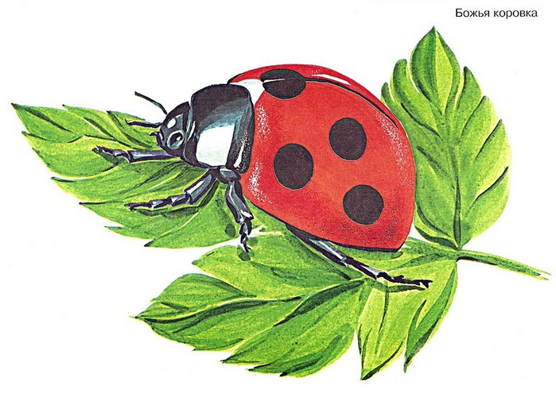
Планируемые результаты
Расширение представлений детей о живой природе – насекомых; о значении их в природе; особенностях внешнего вида, способах передвижения; образа жизни. Умение находить сходства и различия между насекомыми; узнавать и называть их по внешнему виду.
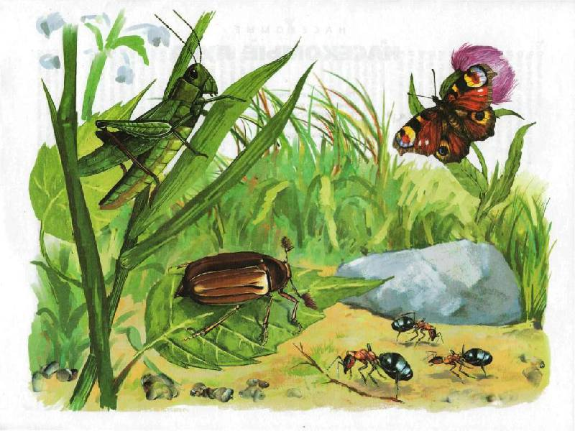

Результаты проектной деятельности:
Данный проект открыл для детей удивительный мир насекомых. Помог найти ответы на вопросы: значение насекомых в природе, какую пользу они приносят человеку и почему необходимо бережно к ним относиться. Дети научились видеть в насекомых друзей природы.
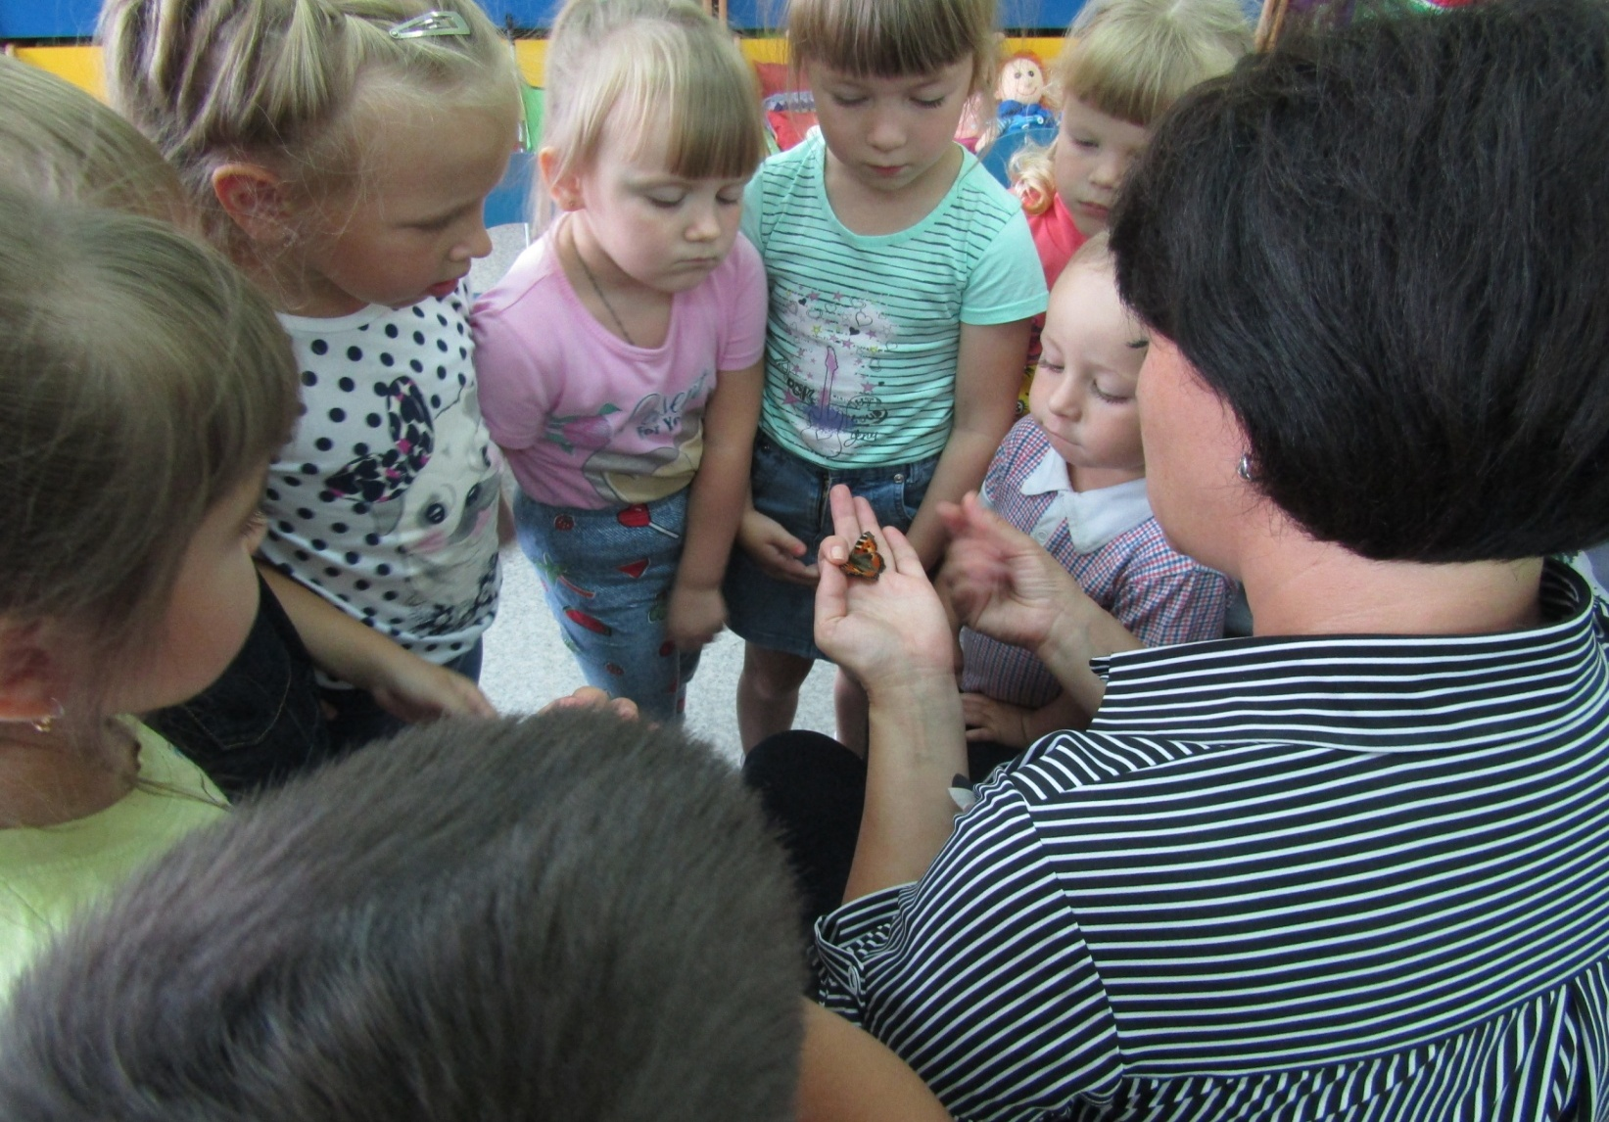
Работа с родителями в рамках проекта включала в себя индивидуальные беседы по запросам и информирование о содержании и задачах проекта. Проведена консультация для детей и родителей «Первая помощь при укусах насекомых».

Какие ресурсы использовались в ходе проекта:
-интернет-ресурсы;
-презентации;
-наглядные и дидактические пособия;
-научную и художественную литературу о насекомых
-фотоальбомы

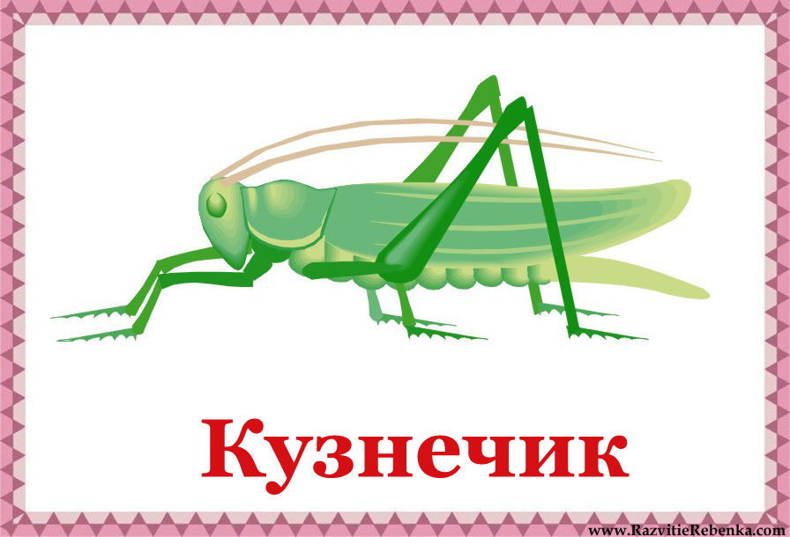

Приложение
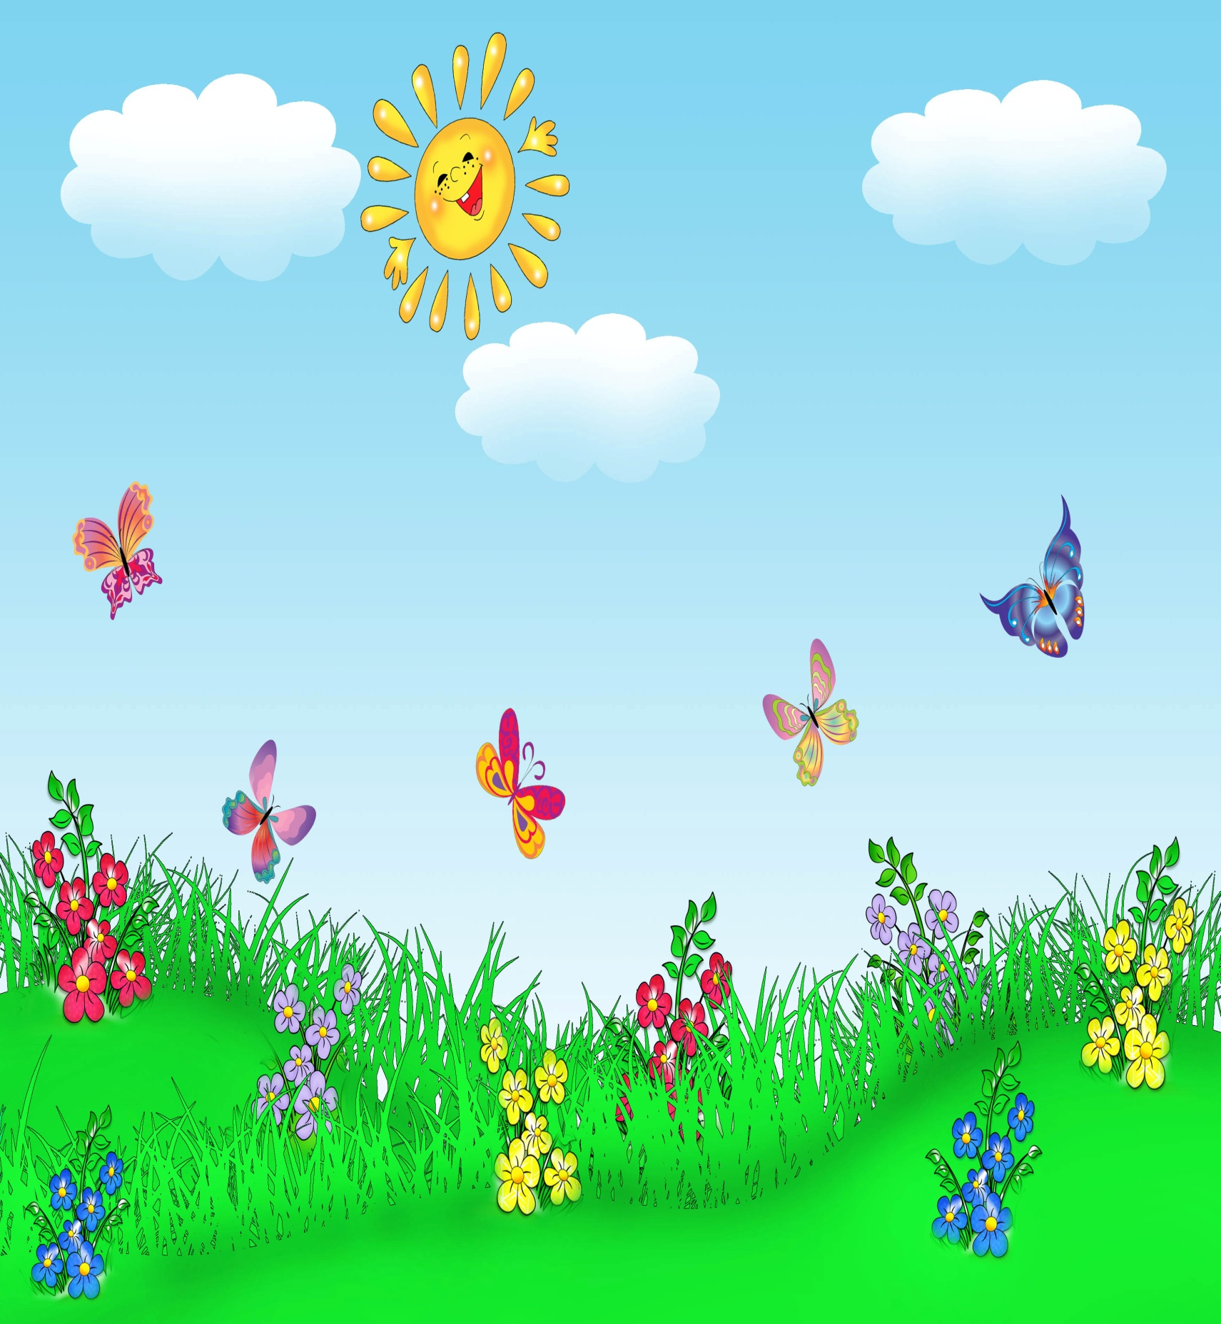

Наблюдение за пчелой
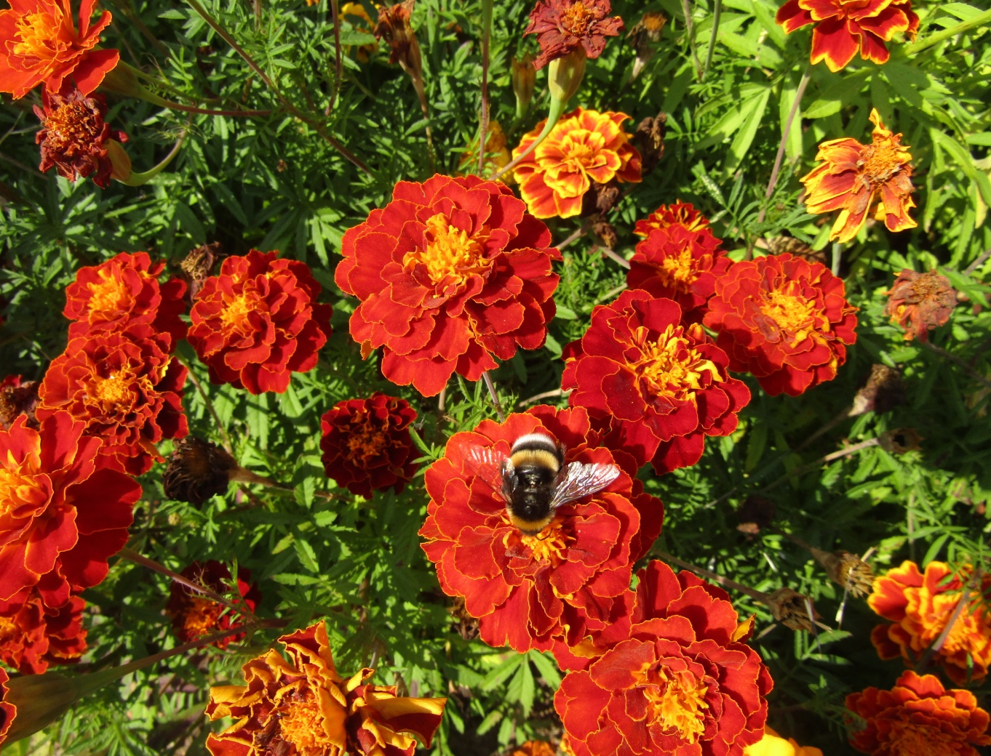

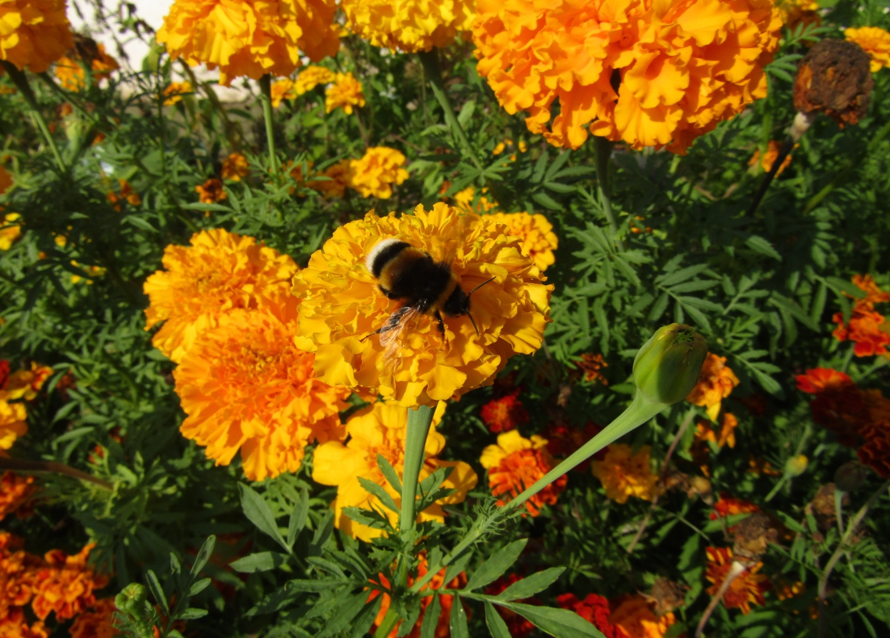

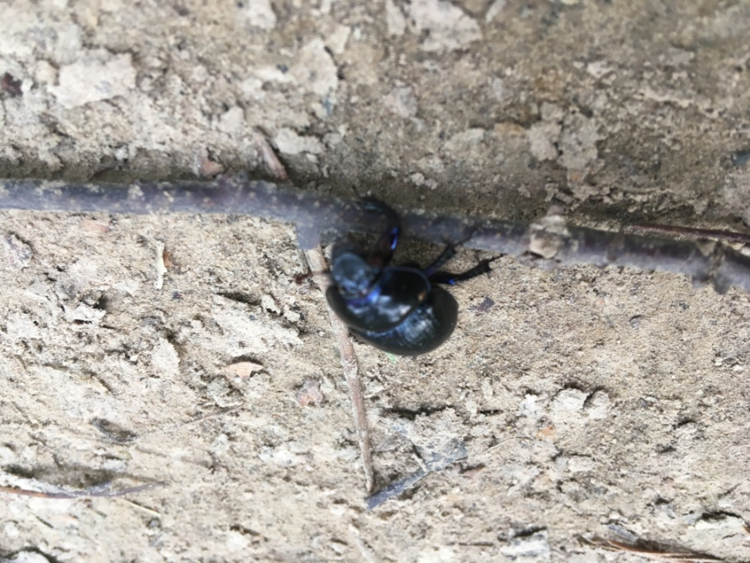
Насекомые в природе
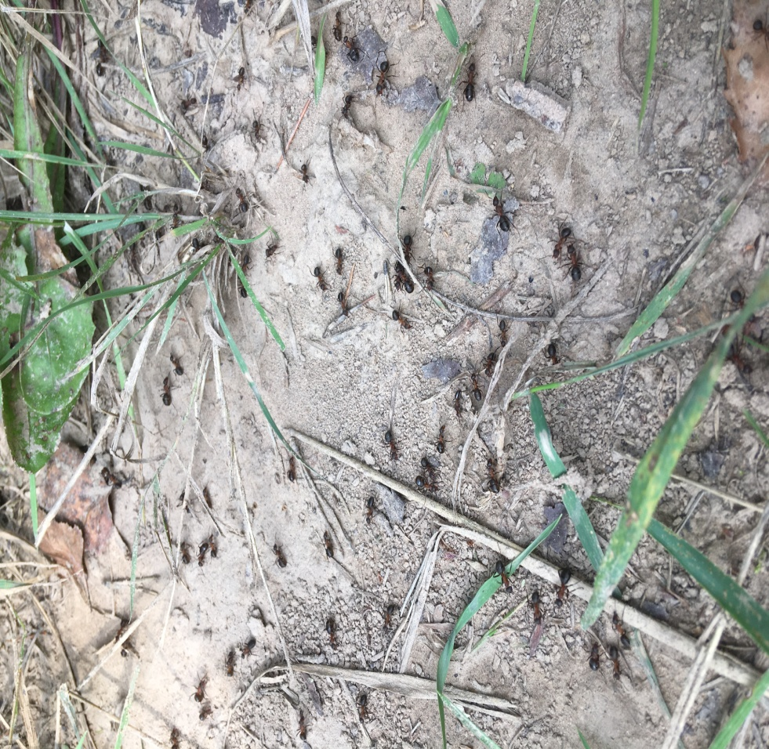
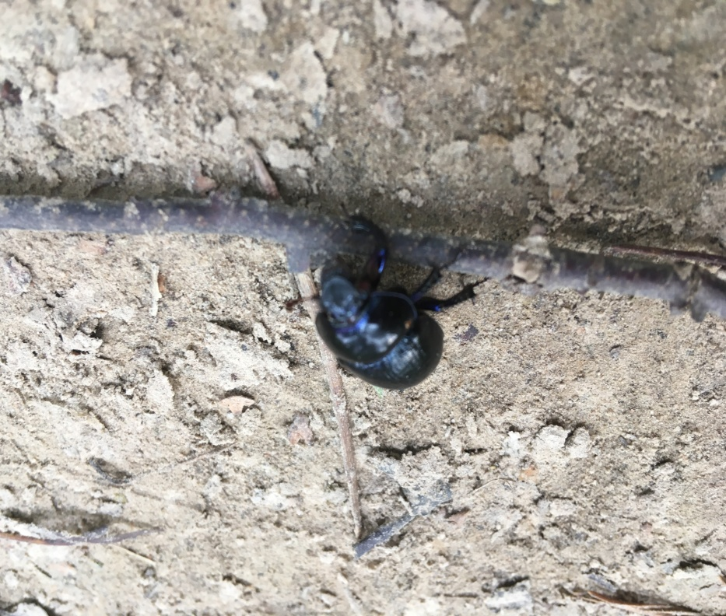

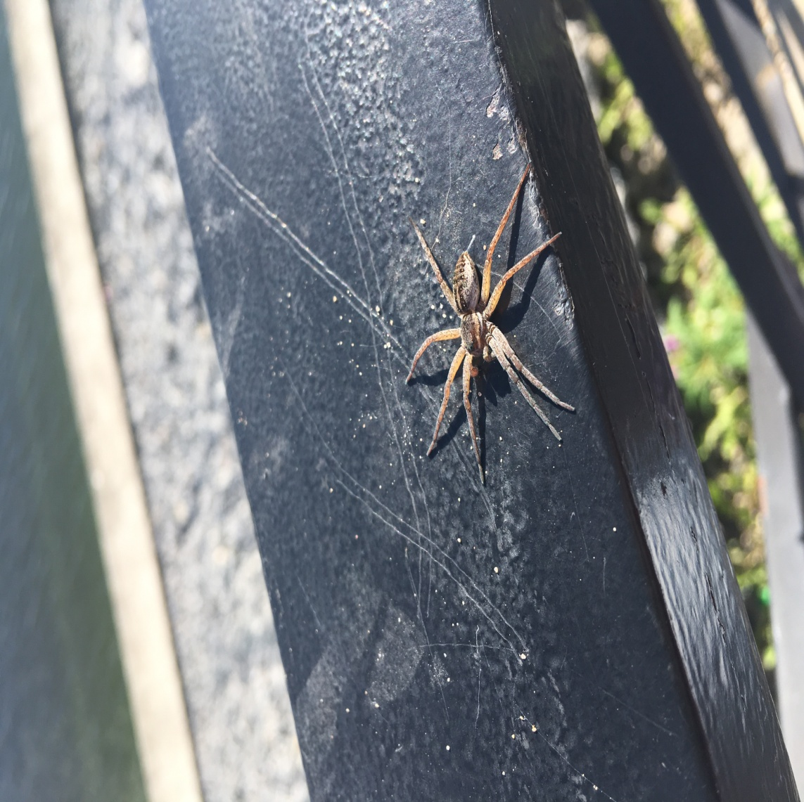

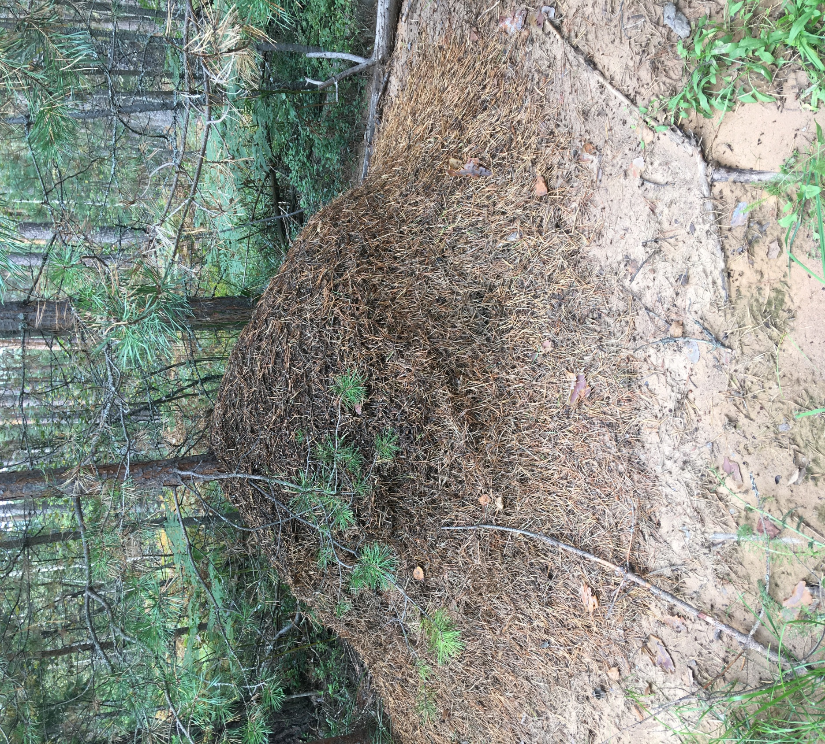

Наблюдение за бабочкой
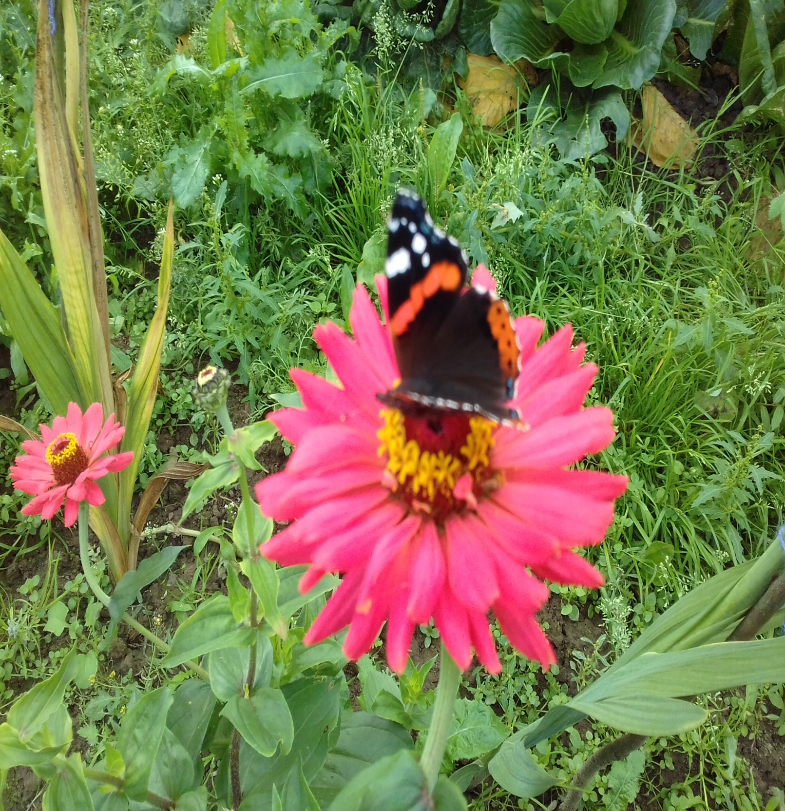

«Рисование бабочки»
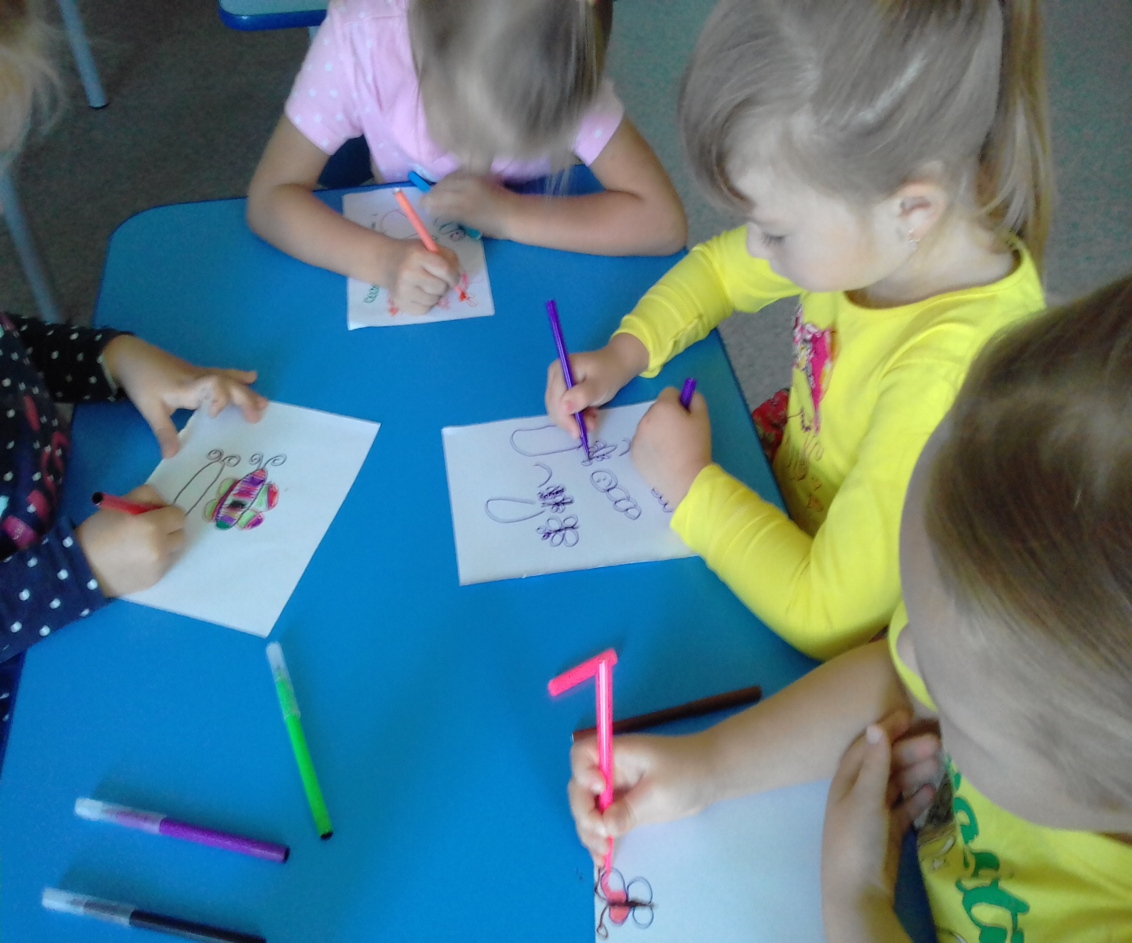

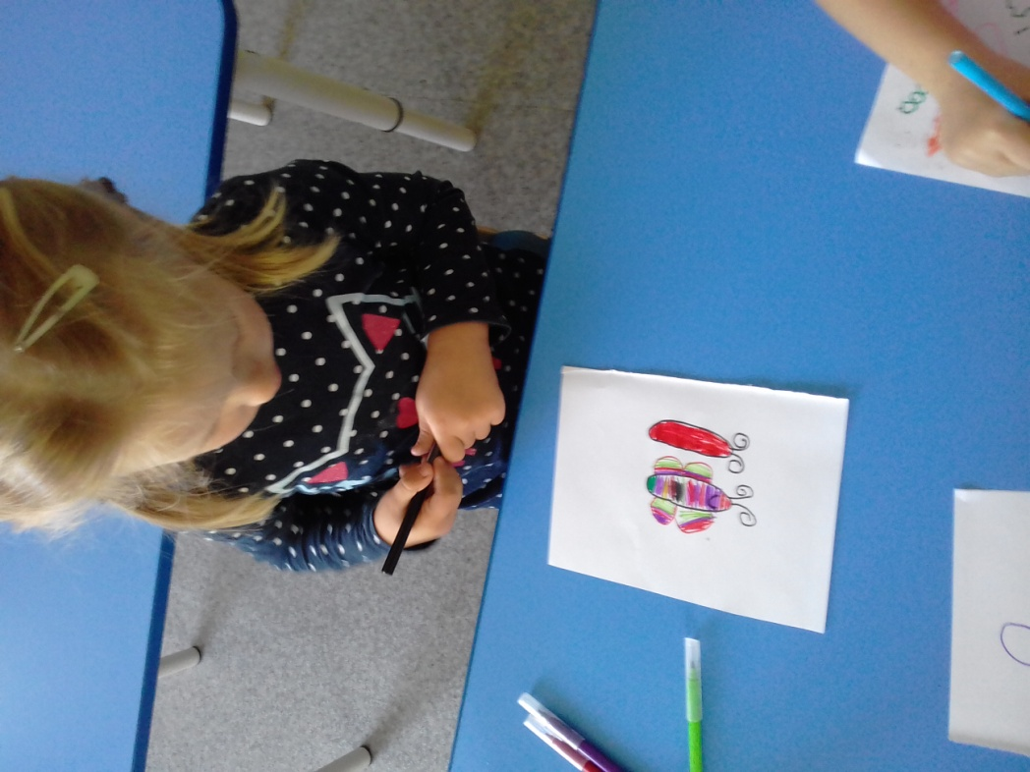
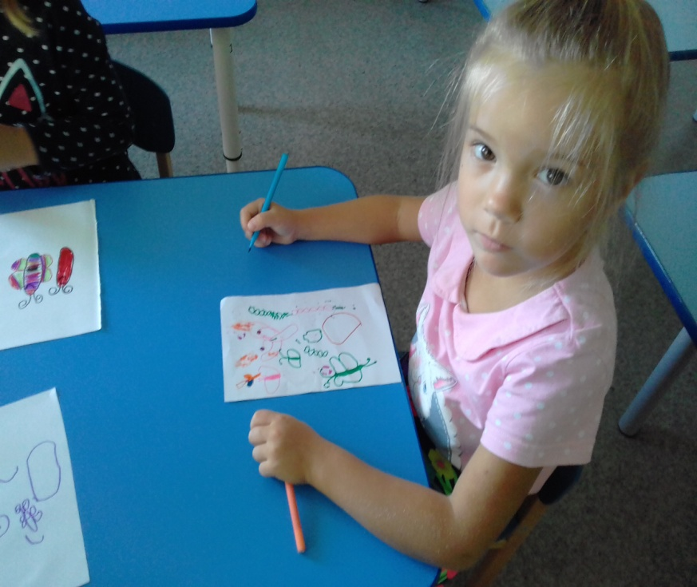
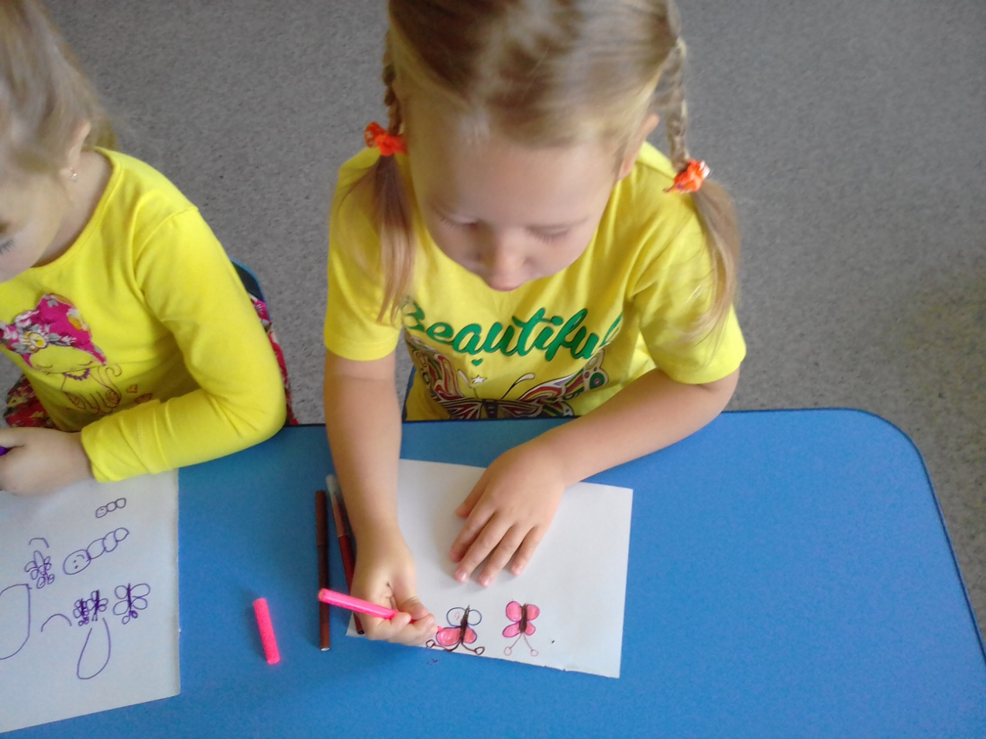

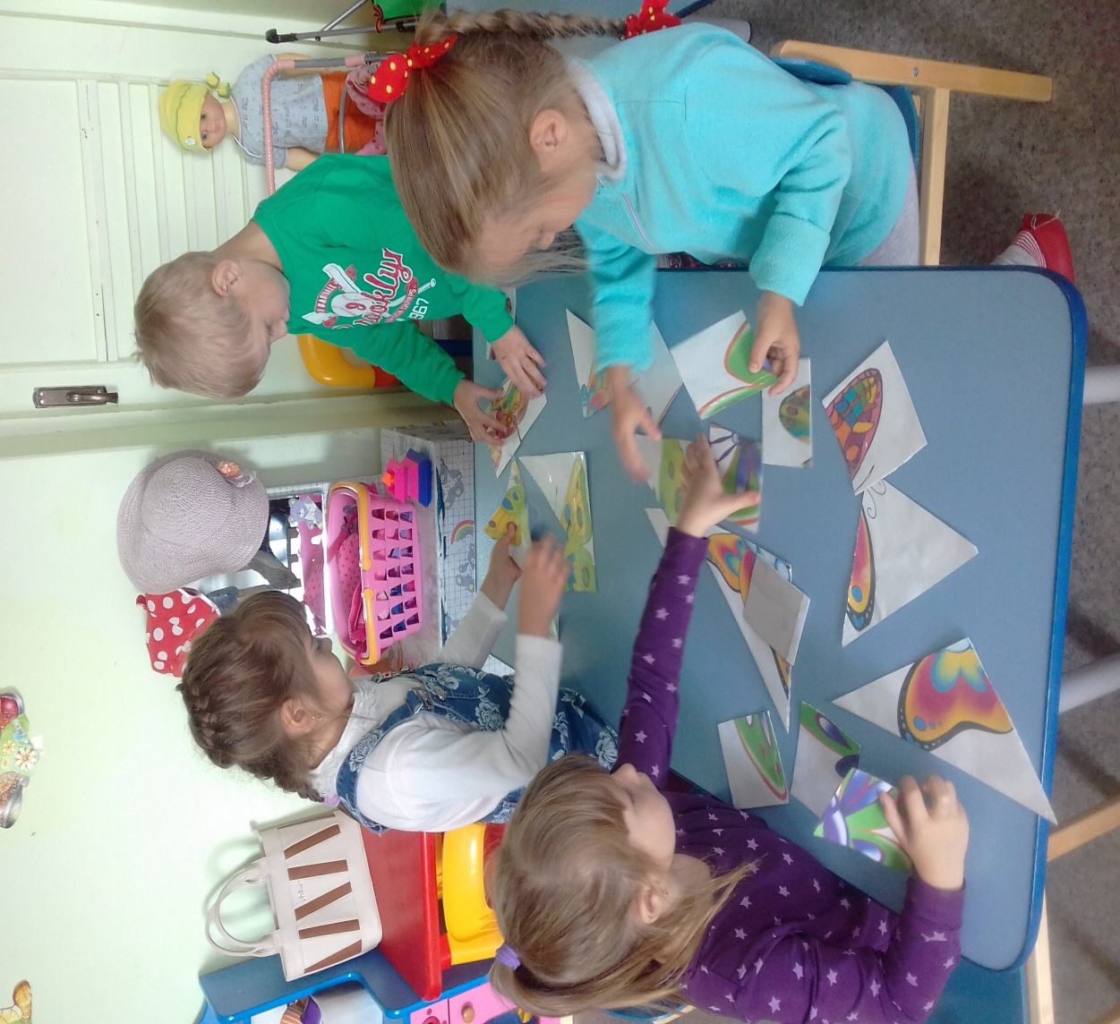
Сложи из частей - целое

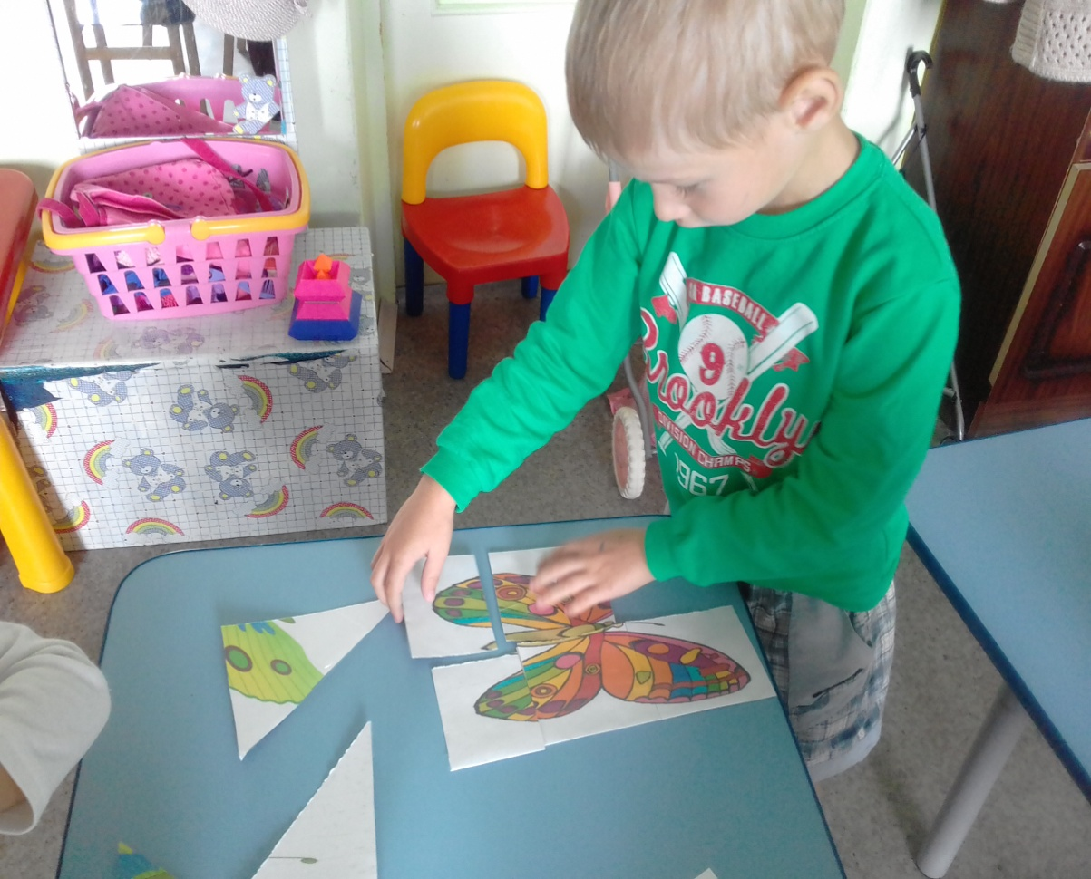

Дидактическая игра
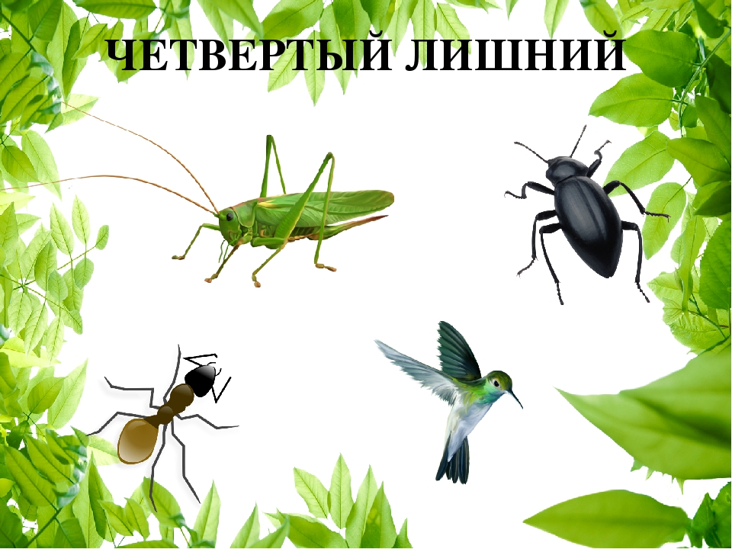

План работы с детьми в рамках проекта
«Удивительный мир насекомых»

Режимный момент | Содержание совместной деятельности педагога и детей | Цели
Утро | Беседа «Насекомые, кто они?»; рассматривание иллюстраций и картин с изображением насекомых. | Продолжать знакомство с разнообразием насекомых (строение, место обитания). Закреплять умения анализировать, устанавливать причинно-следственные связи, делать обобщения, отвечать на вопросы. Активизировать память и внимание детей, обогащать их словарный запас, развивать связную речь, логическое мышление и звукопроизношение.
 | Дидактические игры «Узнай насекомое», «Четвертый лишний»
 | Ситуативный разговор «О бабочках» | Уточнять знания о внешнем виде, месте обитания бабочек. Развивать устную речь.
 | Дидактическая игра «Подбери признак»: «бабочка какая?... муравей какой?... Пчела какая?» | Уточнить знания о бабочках, муравьях и пчелах.  Развивать устную речь
 | Дидактическая игра «Насекомые – великаны» | Закреплять умение образовывать существительные с увеличительными оттенками (паук-паучище). Активизировать лексический словарь
Прогулка | Наблюдение за насекомыми  Чтение стихотворения А.Усачева «Жучок» | Способствовать систематизации представлений о многообразии насекомых (особенности внешнего строения, место обитания, способы передвижения, питания). Учить бережному отношению ко всему живому.  Активизировать память и внимание детей, обогащать их словарный запас, развивать связную речь, логическое мышление и звукопроизношение.
 | Подвижная игра «Пчелы» | Совершенствовать координацию движений, ловкость.
 | Ситуативная беседа «Насекомые: польза и вред» | Расширять представления об окружающей природе, воспитывать бережное к ней отношение.
 | Наблюдение за муравьями, беседа «Из жизни муравьев» | Пополнять словарный запас детей по теме. Развивать умение логически последовательно выстраивать свое высказывание.  Воспитывать у детей самоконтроль своей устной речи.
 | Наблюдение за пчелой | Закреплять знания о многообразии насекомых. Расширять представления о пчеле, ее внешнем виде, образе жизни, пользе, которую она приносит. Развивать логическое мышление, связную речь.
 | Наблюдение за муравьиной тропой | Уточнять знания детей о поведении муравьев, месте их обитания, взаимоотношения друг с другом и другими насекомыми.
Вечер | Чтение художественных произведений о насекомых: В. Бианки «Как муравьишка домой спешил» | Продолжать знакомить с произведениями художественной литературы о жизни насекомых. Формировать умение общаться по содержанию прочитанного произведения. Продолжать прививать интерес к книгам , Воспитывать нравственные качества.
 | Чтение художественных произведений о насекомых:  Басня И.А.Крылова «Стрекоза и муравей» | Закреплять представление о басне, ее жанровых особенностях. Подвести к пониманию аллегории басни , ее идеи. Помочь понять смысл произведения. Воспитывать чуткость к образному строю языка басни.

